Лабораторная работа. Настройка беспроводного маршрутизатора и клиента

1. Топология

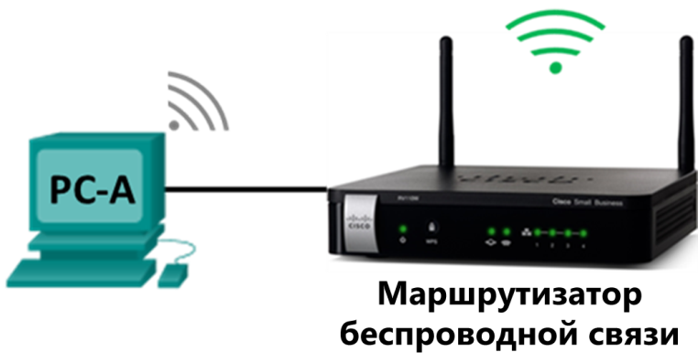

1. Настройки беспроводного маршрутизатора

|  |  |
| --- | --- |
| Сетевое имя (Network Name, SSID) | Home-Net |
| Парольная фраза сети | cisco123 |
| Пароль маршрутизатора | cisco12345 |

1. Цели

Часть 1. Настройка основных параметров беспроводного маршрутизатора.

Часть 2. Подключение беспроводного клиента.

1. Общие сведения/сценарий

Как правило, сейчас в Интернет можно зайти откуда угодно — из дома или офиса. Это становится возможным благодаря беспроводному соединению. Пользователи по достоинству оценили гибкость и возможности, которые предоставляют беспроводные маршрутизаторы в рамках доступа к сети и Интернету.

В этой лабораторной работе вы настроите беспроводной маршрутизатор, включая настройку безопасности WPA2 и активацию службы DHCP. Вам также предстоит настроить беспроводной клиент для компьютера.

1. Необходимые ресурсы

* 1 ПК с беспроводным сетевым адаптером (Windows 10)
* 1 маршрутизатор беспроводной связи
* Кабели Ethernet, расположенные в соответствии с топологией

1. Настройте основные параметры на беспроводном маршрутизаторе

Одним из способов настройки основных параметров на беспроводном маршрутизаторе является запуск установочного компакт-диска, поставляемого вместе с маршрутизатором. Если вы используете установочный компакт-диск, вы обычно можете следовать инструкциям, предоставляемым программой с диска. Если установочный компакт-диск недоступен, загрузите программу установки с сайта изготовителя беспроводного маршрутизатора.

Если вы выберете ручную настройку беспроводного маршрутизатора, следующие инструкции могут быть использованы в качестве руководства по настройке маршрутизатора.

* 1. Создайте сеть согласно топологии.
     1. Подключите все ПК к неиспользованным Ethernet-портам на беспроводном маршрутизаторе.
     2. Подключите кабель питания к беспроводному маршрутизатору. Включите беспроводной маршрутизатор. Подождите некоторое время, пока загрузится маршрутизатор.
  2. Выполните настройку беспроводной сети.
     1. В веб-браузере на ПК введите IP-адрес для подключения к беспроводному маршрутизатору. Большинство беспроводных маршрутизаторов используют следующие IP-адреса: [http://192.168.1.1,](http://192.168.1.1/) [http://192.168.0.1](http://192.168.0.1/) или [http://192.168.2.1.](http://192.168.2.1/) Если необходимо, введите предоставленные производителем имя пользователя и пароль по умолчанию для входа в веб-интерфейс.
     2. Для настройки Интернета используйте DHCP для получения интернет-адреса, если интернет-провайдер не предоставил вам статический IP-адрес.
     3. Для локальной сети включите сервер DHCP и используйте 192.168.100.1/24 в качестве внутренней сети. Начальным IP-адресом является 192.168.100.100, и данная сеть позволяет максимальное количество пользователей DHCP до 150.
     4. Обновите IP-адрес на вашем ПК для продолжения. Введите **192.168.100.1** в веб-браузере для получения доступа к веб-интерфейсу беспроводного маршрутизатора.
     5. В качестве SSID введите **Home-Net**.
     6. Настройте безопасность беспроводной сети посредством настройки использованного типа аутентификации **Персональный WPA2** и настройте **cisco123** в качестве парольной фразы.
     7. Измените пароль администратора по умолчанию на **cisco12345**.

1. Подключение клиента беспроводной сети

В части 2 вы будете настраивать беспроводную сетевую карту ПК для подключения к беспроводному маршрутизатору.

**Примечание**. Эта лабораторная работа выполнялась с использованием ПК, управляемого операционной системой Windows 10. Можно выполнить эту лабораторную работу с использованием другой операционной системы Windows, указанной в данном списке. При этом меню и окна могут отличаться.

* 1. Используйте Центр управления сетями и общим доступом.
     1. Откройте окно **Сетевые подключения**, щелкнув правой копкой мыши **Пуск**, и выберите **Сетевые подключения**.
     2. В окне «Сетевые подключения» будет показан список доступных сетевых интерфейсных плат на данном компьютере. Найдите в этом окне свои адаптеры для подключения по локальной сети и беспроводного сетевого соединения.

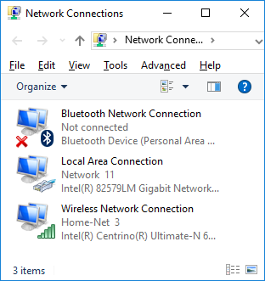

**Примечание**. В данном окне также могут быть отображены другие типы сетевых адаптеров, такие как сетевое подключение Bluetooth и адаптер виртуальной частной сети (VPN).

* 1. Поработайте с сетевой платой беспроводной сети.
     1. Щелкните правой копкой мыши **Беспроводное сетевое соединение** для просмотра доступных параметров. Первый параметр отображает, включена ли ваша беспроводная сетевая интерфейсная плата. В данный момент этот сетевой адаптер включен, поскольку отображен параметр «Отключить». Если сетевая плата беспроводной сети отключена, в меню будет пункт **Включить**.



* + 1. Щелкните **Подключиться/отключиться** для открытия окна «Настройки СЕТИ И ИНТЕРНЕТА».

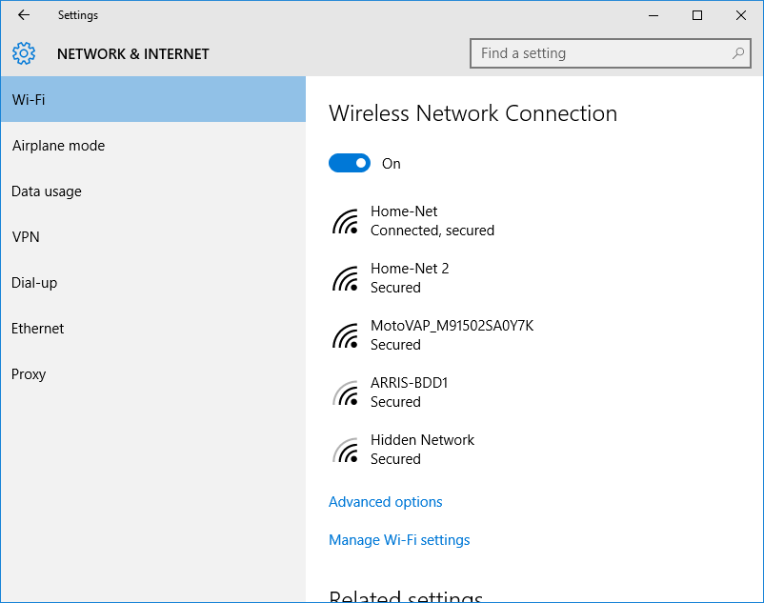

* + 1. Щелкните **Home-Net** и выберите **Отключиться**.

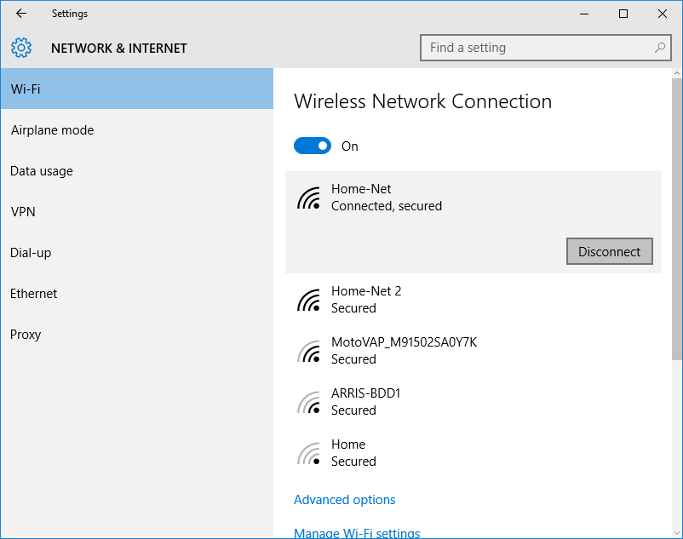

* + 1. Отобразится список SSID, находящихся в зоне действия вашей беспроводной сетевой интерфейсной платы. Повторное подключение к Home-Net. Выберите Home-Net и щелкните **Подключить**.
    2. В ответ на возможный запрос введите **cisco123** в качестве ключа сетевой безопасности и затем щелкните **ОК**.